Изготовление игрушки «Кролик»
Для изготовления кролика понадобится: выкройка, светлый флис, фетр, нитки, синтепон, трикотажная ткань для майки, шифон для юбки, ленты, бусины для оформления.
Выкройка для кролика.
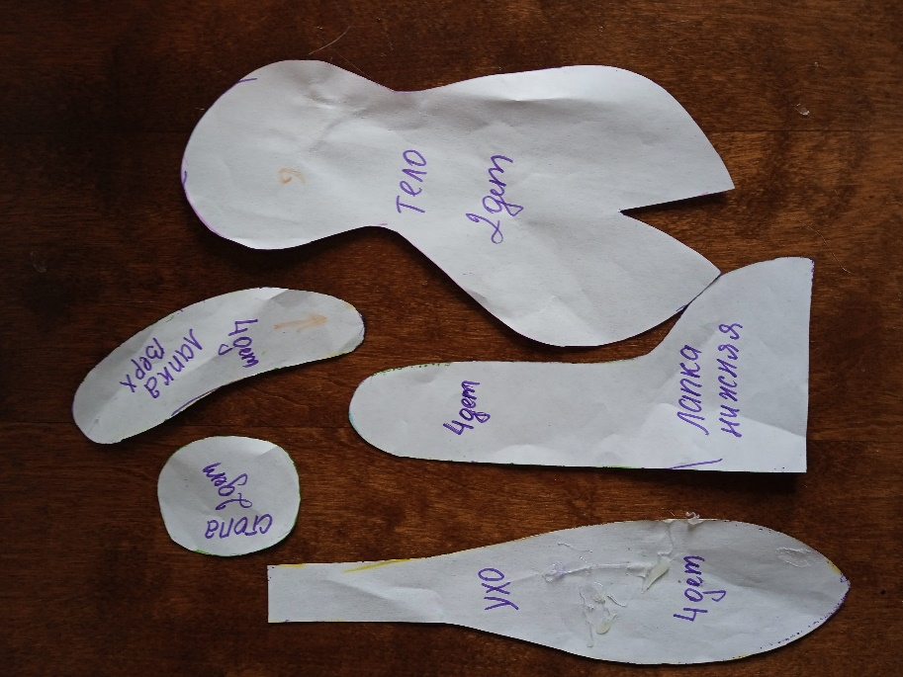
- На фетре обводим внутреннюю часть ушей, остальные детали обводим на флисе. Вырезаем детали и прошиваем между собой. Зашиваем выточки на туловище.
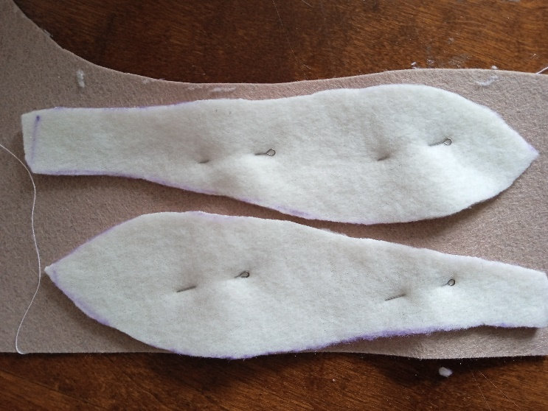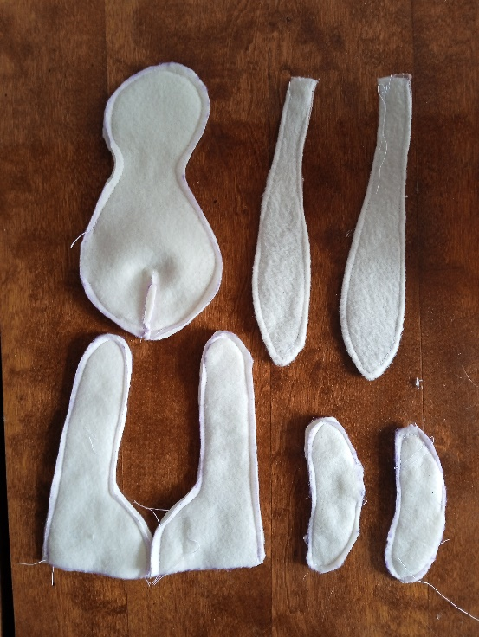
- Детали для ушей прошиваем и выворачиваем. Делаем отделочную строчку по краю уха, наполняем тонким слоем синтепона.
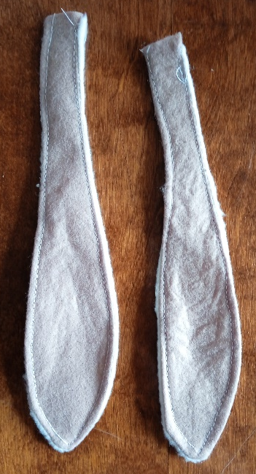
- Детали выворачиваем на лицевую сторону и набиваем синтепоном.
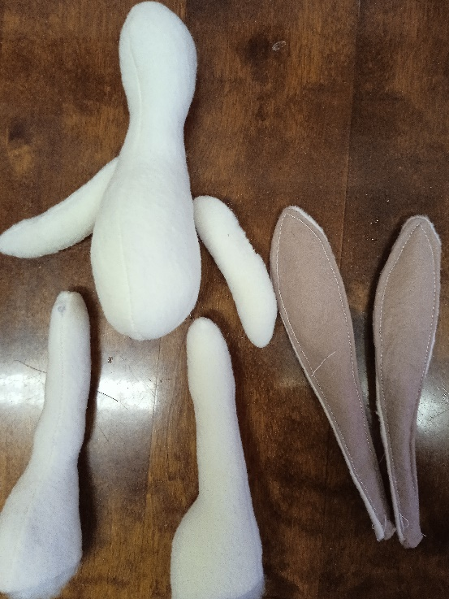
- Пришиваем к туловищу лапки, стопы оставляем не зашитыми.
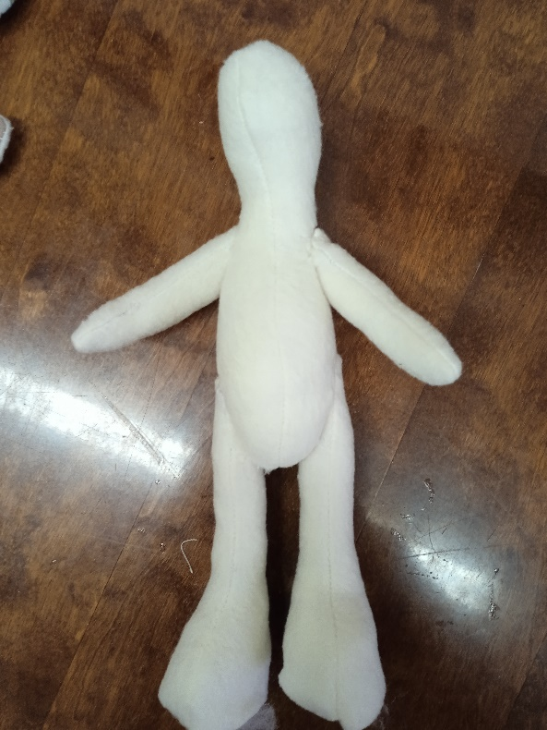
- Приступаем к изготовлению одежды. Выкраиваем майку и шорты, вырезаем и прошиваем.
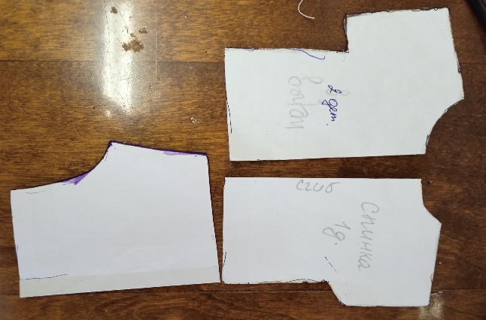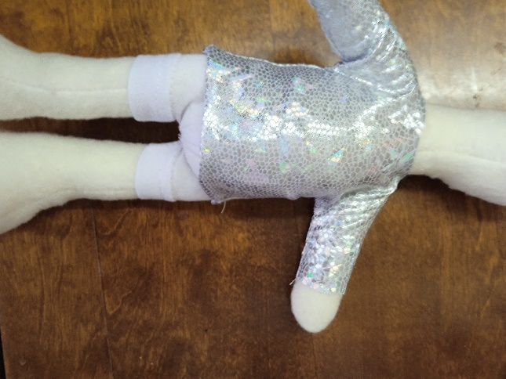
- Выкраиваем юбку-клеш из шифона (2-3 слоя), и один слой из подкладочной ткани. Подкладку обметываем по краю. На деталях собираем сборку.
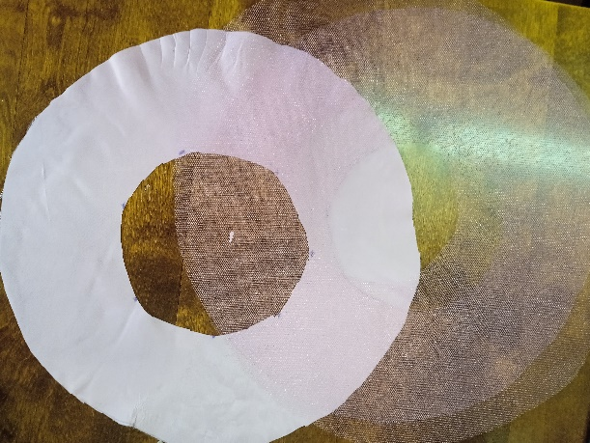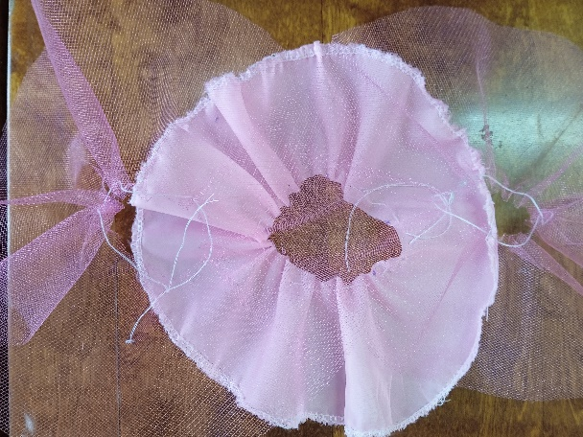
- Прошиваем детали юбки на поясницу (резинку). Для оформления можно использовать атласные ленты, бусины, маленькие цветочки.
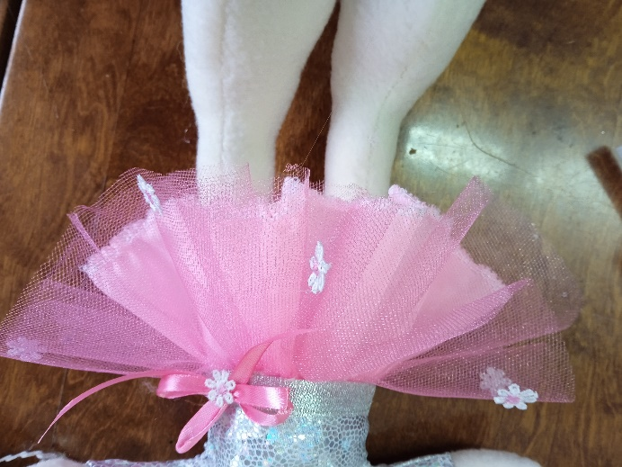
- Пришиваем стопы к ногам, предварительно плотно набиваем синтепоном. Чем плотнее набиты ноги, тем устойчив кролик. В стопу можно добавить картон. Обрабатываем крой подошвы лентой, можно приклеить бант.
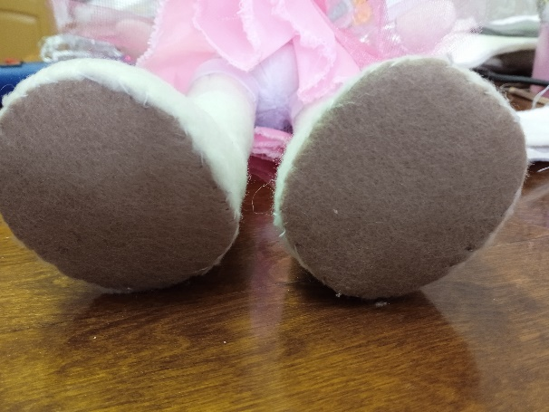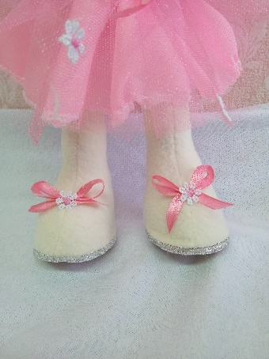
- Пришиваем уши и глаза, приклеиваем нос. Кролик готов.
